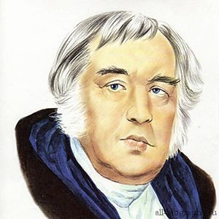**И. А. Крылов. Биография**

Прочитай в учебнике на стр. 102 о И. А. Крылове. Ответь на вопросы.

Что нужно, чтобы писать хорошие басни? __________________________

________________________________

________________________________

Сколько черновых строк было к басне «Кукушка и петух»?

____________________________________________________

Чем занимался всю свою жизнь Иван Андреевич Крылов?

____________________________________________________

____________________________________________________

Когда он начал работать? ______________________________

____________________________________________________

Когда он начал изучать греческий язык? _________________

____________________________________________________

**И. А. Крылов. Биография**

Прочитай в учебнике на стр. 102 о И. А. Крылове. Ответь на вопросы.

Что нужно, чтобы писать хорошие басни? __________________________

________________________________

________________________________

Сколько черновых строк было к басне «Кукушка и петух»?

____________________________________________________

Чем занимался всю свою жизнь Иван Андреевич Крылов?

____________________________________________________

____________________________________________________

Когда он начал работать? ______________________________

____________________________________________________

Когда он начал изучать греческий язык? _________________

____________________________________________________